El carnívoro desterrado
Por guro27
A día de hoy nadie se pregunta cómo debe ser la alimentación de un perro, ¿qué come ese peludo de cuatro patas que tenemos en casa? “Pienso”. Cualquiera sabría responder de esta manera sin haber estudiado nutrición, ¿verdad? ¿Pero qué pasa si destripamos un poco el organismo del perro y sus necesidades nutricionales?
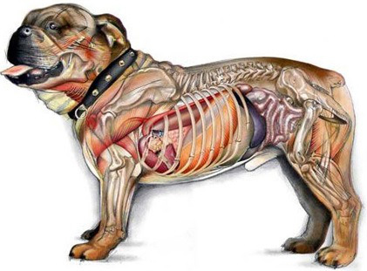
Y es que el perro está tan integrado en nuestros hogares y en nuestras familias, que cuesta verlo cómo realmente es, un depredador preparado físicamente para devorar a sus presas. Cuesta creer que nuestro “Bobby”, “Drako”, “Nala”… En su estado natural fuera a matar pequeños y grandes animales para alimentarse, en lugar de consumir pienso.
El perro, como cánido, entra dentro del gran grupo de los mamíferos carnívoros que incluye a otros animales cercanos evolutivamente como el zorro, el lobo, el chacal o el coyote, todos ellos depredadores y de constitución física similar. Sin embargo, actualmente esta condición de carnívoro del perro parece ser ignorada en esta etapa dorada de los piensos por la cual atravesamos, siendo alimentado de manera anti natural si tenemos en cuenta qué es un perro.
Pero no suficiente con ello, en forma de corriente impulsada por las compañías de pienso y sus beneficiarios, ahora se nos intenta hacer creer que un perro es un omnívoro, y se equipara su alimentación con la humana. Sin embargo es aceptado entre la esfera biológica y científica que el perro es un carnívoro, y así es aceptado hasta estos días por mucho que se empeñen algunos en cambiarlo de grupo.
¿Por qué los perros no pueden alimentarse como lo haríamos nosotros, omnívoros? Hay distintos puntos a analizar para responder correctamente:
-Tienen un sistema digestivo mucho más corto y ácido que el nuestro: esto tiene sus ventajas y sus desventajas. Como ventaja principal se encuentra el hecho de que les prepara para hacer frente a los microorganismos patógenos que estén presentes en la carne cruda, pudiendo incluso enfrentarse a los riesgos que supone comer carne cruda descompuesta como es común entre los carroñeros, grupo al que pertenece el perro en épocas de mala caza, al igual que el lobo u otros cánidos.
La gran desventaja que presenta este tipo de sistema digestivo es el poco tiempo que se encuentra el alimento en digestión antes de ser expulsado mediante la defecación. Esto hace que los alimentos de larga o complicada digestión no puedan ser aprovechados correctamente, siendo causantes de un aporte pobre en nutrientes y de un volumen excesivo de heces. Esto es parte del problema que tienen los perros para asimilar ciertos tipos de alimento.
-Carecen de enzimas digestivas en la saliva: nosotros como omnívoros tenemos amilasa en la saliva, una enzima que provoca una predigestión de los hidratos de carbono complejos en la boca antes de pasar al estómago. Pero los perros, como carnívoros que son, carecen de ellos. Y por ello alimentos como los cereales (arroz, trigo, maíz…) no se llegan a digerir completamente, expulsándose en grandes volúmenes mediante las heces.
-Tienen una dentadura propia de la de un carnívoro: al igual que cualquier otro carnívoro poseen unos incisivos pequeños y puntiagudos, unos colmillos muy grandes en relación a los otros dientes y unos molares con bordes dentados. Es una dentadura preparada para desgarrar pero no para moler alimentos (como vegetales), porque además, sus bocas tienen un movimiento lateralizado muy limitado. Esto les da ventaja sobre nosotros a la hora de tratar la carne, pero no para tratar otros alimentos que requieran una trituración previa a la digestión, como los vegetales. A esto se le une la falta de amilasa en la saliva, lo que complica aún más la digestión de ciertas verduras.
-No necesitan consumir hidratos de carbono: mientras que para nosotros es una fuente indispensable de energía para la vida, para ellos no supone un papel trascendental como la proteína y la grasa. Pueden obtener toda la glucosa que necesiten mediante el procesado de la proteína y la grasa, sin afectar a su nutrición si éstas se encuentran en cantidades suficientes. Ellos a diferencia de nosotros no sufren problemas de colesterol, por lo que no hay riesgo de enfermedades derivadas de niveles altos de colesterol en la dieta.
-Presentan numerosas alergias relacionadas con el consumo de cereales: cada vez parece mayor la cantidad de perros que sufren problemas de piel y otras alergias alimenticias relacionadas con los cereales que incluyen los piensos. En humanos hay estudios que sugieren una relación entre el exceso de glucosa y la producción excesiva de glóbulos blancos, si esto fuera aplicable en perros hallaríamos la causa de tantas alergias provocadas por cereales.
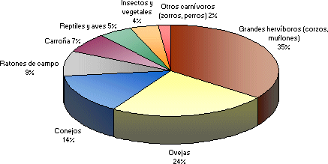
Pregúntese, ¿Qué omnívoro de todos los existentes puede presentar alergia a los cereales? ¿Cómo vive sano un perro que no ingiere ningún aporte de cereales? ¿Sería esto posible en omnívoros?
Por otro lado, ¿un carnívoro sólo come carne?
Muchas personas cuando oyen hablar sobre un animal carnívoro, imaginan a un animal que se alimenta exclusivamente de carne. Nada más lejos de la realidad, porque si bien es cierto que casi la totalidad de su dieta se compone de carne, también lo es que consume indirectamente vegetales, tubérculos y raíces al comer el estómago e intestino de presas herbívoras, vísceras que como otras son consumidas en primera lugar de la presa cazada. También en menor parte cereales y frutos secos que hayan ingerido previamente ciertas presas. Pero es de este modo en el cual un carnívoro aprovecha todos esos alimentos que al natural serían poco digeribles para él, los consume en un estado de semi digestión producido por el aparato digestivo de sus presas. También cabe mencionar que en ocasiones incorporan a su dieta huevos que ponen otros animales, siendo éstos una fuente de proteína de gran calidad.

El pienso, esa galleta con sabor a cartón
Resulta aterrador pensar que la forma de alimentación canina más extendida en el mundo pueda no ser tan buena como defienden sus fabricantes. Al año se gastan millones de euros en publicidad y campañas de marketing en pienso, a diario vemos anuncios en la televisión con mensajes como “lo importante es su salud”, sacos de pienso con nombres que incluyen palabras técnicas como “complet” o “special”, criadores y clubes de adiestramiento que promocionan una marca en concreto… ¿Cómo vamos a imaginarnos entonces, inmersos en esta esfera, que un pienso puede no ser la mejor opción para alimentar a nuestro perro?
El bombardeo publicitario al que se ve sometido un dueño es agravado cuando su veterinario apoya con firmeza el beneficio de los piensos, y sobretodo de los que él vende. ¿A quién nos queda entonces por acudir? ¿De dónde podemos sacar respuestas verdaderas?
Resulta curioso que el perro es el único cánido al que se le alimenta a base de unas galletas cuyo mayor componente es el cereal. No importa cuánto se empeñen los anuncios, ni importa cuán integrado esté el perro en nuestras familias, no deja de ser un cánido. ¿Se ha planteado si en los zoológicos alimentan a los lobos con pienso? ¿Y a los zorros? ¿Los dingos o los chacales tienen pienso a su disposición en la naturaleza?
¿Entonces por qué alimentar a un animal muy cercano evolutivamente a todos ellos a base de pienso?
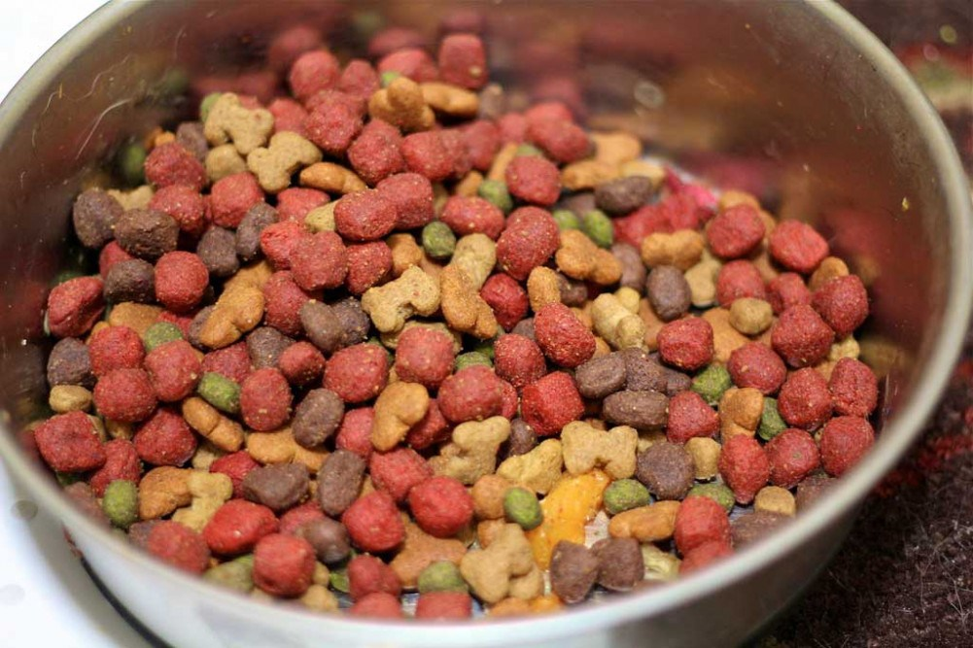
Actualmente el perro y todo lo que le rodea mueve muchísimo dinero en todo el planeta, se ha convertido en un miembro más de nuestra familia y estamos dispuestos a brindarle todos los cuidados que necesite. No es de extrañar pues, que no tardara en surgir una gran máquina capaz de explotar esta condición, una máquina que no dudará en aprovechar el desconocimiento del dueño común para venderle todo lo que se le antoje. ¿Pero y si el dueño medio decide estudiar la nutrición en general y la alimentación canina en particular?
El pienso presenta varios inconvenientes para ser la alimentación ideal para un perro, el principal de ellos es la relación que ofrece entre cereales/carne. El pienso común y típico contiene aproximadamente un 25% de carne y el resto está formado a base de cereales. ¿Recuerda cuál era la premisa para alimentar a un cánido? La proporción era justamente la contraria, casi la totalidad carne y el restante estando compuesto por diversos alimentos.
Si a estas alturas usted no se encuentra muy sorprendido y no se está replanteando muchas cosas, entonces puede dejar de leer, ya que acabamos de abordar el mayor problema que ofrecen los piensos.
Esta dieta además de ser pobre nutricionalmente para un carnívoro, produce otros problemas entre los que se encuentran:
-Cantidades altas de proteínas de origen vegetal: son proteínas incompletas, de ellas no se obtiene toda la nutrición necesaria como fuentes de proteína. Pero además tienen una digestión más complicada para un perro que las de origen animal. De nada sirven porcentajes adecuados de proteína en los piensos si parte de ésta no es digerida y la otra parte es incompleta. ¿Se ha preguntado alguna vez porqué las heces de su perro son tal voluminosas con el pienso y tan reducidas cuando sólo ha comido carne?
Aunque siga alimentando a su perro con pienso, haga la prueba, se sorprenderá. Alimente por un día a su perro exclusivamente con carne. Verá la diferencia en la cantidad de heces que habrá en comparación a cuando come pienso.
-Exceso de hidratos de carbono: el perro no necesita ninguna fuente de hidratos de carbono para tener una alimentación correcta, pero no suficiente con añadir hidratos, los piensos se formulan de una manera donde suponen el mayor porcentaje nutricional. Este exceso de hidratos de carbono acaba convertido en reservas de grasa. ¿Se ha preguntado porqué los perros pueden mantener una masa grasa considerable con cantidades tan pequeñas de pienso? ¿Considera normal que un perro de 35 kilos pueda mantener esas reservas de grasa con tan sólo 500 gramos de pienso al día? Si usted mantuviera su peso ideal a base de consumir grasa y un exceso de hidratos de carbono, ¿podría decir que está sano sin mirar el resto de su dieta?
-Alergias al pienso: hay muchos perros alérgicos a los cereales que ven solucionado su problema cuando su dueño recurre a otro tipo de alimentación.
Tengo más sorpresas para usted sobre el pienso, no sólo es perjudicial el exceso de cereales. Otro problema que presenta es la cocción de los alimentos, en muchos casos éstos pierden su valor nutricional al destruirse aminoácidos (componentes de proteínas), vitaminas, enzimas y antioxidantes.
Incorpora aditivos y conservantes que ingiere su perro a diario. Imagine qué ocurriría si en su casa preparara unas croquetas a base de arroz y carne e intentara conservarlas durante meses metidas en un saco sin agregarle ningún conservante.
Pero lo más llamativo viene cuando analizamos las vitaminas que contienen. Según los fabricantes de pienso, sus fórmulas están desarrolladas por veterinarios nutricionistas que preparan la mejor alimentación para su perro, mediante una fórmula completa en todos los nutrientes. Sin embargo parece ser que los veterinarios nutricionistas de las diferentes marcas de pienso no están de acuerdo entre ellos, ya que dos marcas diferentes incluyen cantidades totalmente dispares de una misma vitamina para la cantidad de pienso que corresponde para un peso concreto. En comparaciones entre algunas marcas la diferencia de cantidad de vitaminas llega a ser hasta el doble. ¿No le hace sospechar esto que quizás esas mágicas fórmulas que aplican no sean del todo correctas?
Algunos piensos incluyen también harinas y subproductos animales, compuestos por desechos animales como plumas, picos, patas… ¿Qué animal se come las plumas de su presa?
Por otro lado, ¿se ha preguntado cuestiones como por qué un mismo pienso, en un mismo perro, provoca buenas y malas digestiones dependiendo del día, si se supone que es tan bueno? ¿O por qué muchos perros rechazan o son reticentes a comer pienso, mientras que siempre aceptan la carne?
La evidencia está al alcance de todos, que no le baste con creerse lo que yo le digo. Dedique un poco de tiempo en estudiar nutrición canina mediante libros de profesionales que puede encontrar en tiendas y librerías. Compare el sistema digestivo y las necesidades nutricionales de otros cánidos con las de un perro, y compare lo que comen ellos en su estado natural con lo que come su perro.
Siempre será más fácil engañar al desconocimiento que al estudio, aprenda a juzgar a quién da su dinero.
Queda claro que el pienso no ofrece la mejor alimentación para un perro, ¿pero existe alguna alternativa?

BARF, una verdad incómoda
Por guro27
A estas alturas si sigue usted leyendo es porque considera interesante conocer si hay alguna alternativa mejor al pienso. En ese caso le presentaré un método de alimentación diferente, que si bien no es nuevo, ha pasado desapercibido hasta ahora. Y es que cuando hay una gran máquina que se dedica a vender un producto, no dudará en frenar toda competencia que surja. Así es como la popularidad de BARF queda mermada frente a las productoras de pienso.
-¿Qué es BARF?
BARF, cuyas siglas traducidas del inglés significan Alimentos Crudos Biológicamente Apropiados, es una forma de alimentar a los perros asemejándose lo más posible a la alimentación normal de los cánidos, que aunque se ha dado durante toda la vida, fue impulsada y nominada por el veterinario Ian Billinghurst. Ofrece una dieta que cualquier perro o lobo comería si tuviera acceso a los recursos necesarios en la naturaleza, respetando su condición de carnívoro y de cánido. Para que se haga una idea, alimentar con BARF a su perro supone cuidarle igual de bien que cuidan en un zoológico a cualquier animal, nutriéndole como su naturaleza dicta. Aunque BARF represente un estilo de alimentación dentro de las dietas naturales y marque unos porcentajes de alimentos, no toda la alimentación natural está acotada por BARF, pero por comodidad suele usarse la expresión.
-¿Pero un perro es igual que un lobo?
Su sistema digestivo y sus necesidades nutricionales son exactamente las mismas. El perro y el lobo gris comparten ADN en un 99,8%, y además, pueden cruzarse produciendo crías fértiles. Juzgue usted mismo. Sin embargo nadie en su sano juicio alimentaría a un lobo con pienso, y lo que pretenden hacernos creer los fabricantes de pienso es que sí es apropiado hacerlo con un perro. Están en desacuerdo con la biología, y también con todos los científicos y nutricionistas que trabajan con animales en zoológicos y en parques naturales de conservación de especies. Así que ríase usted la próxima vez que el dependiente de la tienda de piensos o su veterinario le diga que lo normal y óptimo es alimentar a su perro con pienso.
Dígale que lo discuta con un biólogo.
-¿Qué ventajas ofrece BARF?
Además de suponer la manera de alimentación natural que tiene un perro, nos ofrece la posibilidad de formular dietas específicas para cada individuo. Esto además de posibilitar incorporar o retirar alimentos que digieran mejor o peor, nos permite brindarles una dieta variada en alimentos, algo esencial para la correcta nutrición en cualquier especie. ¿Por qué ingerir mediante el pienso todos los días los mismos ingredientes sin variación alguna?
El perro como cánido está preparado para hacer frente a los microorganismos patógenos que pueda haber presente en la carne cruda, recuerde cómo es su sistema digestivo. Éste es tan eficiente que incluso al igual que otros cánidos, puede recurrir a la carroña -carne cruda descompuesta- sin ningún inconveniente. Sin embargo nunca se le pase por la cabeza darle a su perro carne cocida descompuesta, es sinónimo de veneno para su organismo. La única limitación se presenta con los perros que tengan el sistema inmune deprimido por alguna enfermedad, en estos casos no se recomienda empezar con BARF hasta que el perro esté sano.
Los perros que consumen BARF tras un tiempo muestran mejoras en el pelaje, el volumen de las heces, el aliento, las flatulencias, los dientes y las alergias. También se reducen drásticamente las probabilidades de torsión de estómago ya que a diferencia del pienso, la comida cruda no se hincha porque es rica naturalmente en agua.
-Vale con la teoría, ¿pero cómo lo ponemos en práctica?
Al elaborar una dieta siempre debe tener en cuenta que la carne es el principal componente de ella, partiendo de esto puede agregar otros alimentos naturales que complementen esta dieta, como huevos, verduras, frutas poco dulces, hortalizas, cereales… La consigna es sencilla, preparar una dieta rica en el mayor número posible de nutrientes y de forma variada. Puede incluir de manera opcional también suplementos como la levadura de cerveza -que es rica en vitaminas hidrosolubles y no presenta riesgos-, o aceites vegetales y de pescado.
Sin embargo recuerde que su perro es un carnívoro, y que como tal no podrá digerir ciertos alimentos si no le facilita su digestión. En el caso ideal les podríamos ofrecer estómagos e intestinos de presas herbívoras, pero al ser complicado el acceso a ellos podemos procesar de forma casera los distintos alimentos para mejorar su digestibilidad. La fruta, verdura y hortalizas deben ser licuadas; los cereales y legumbres bien cocinados; y los frutos secos molidos. Esto aumentará su digestibilidad y por tanto su aprovechamiento para el organismo canino. También puede agregar queso o yogurt, que contienen niveles bajos o inexistentes de lactosa dependiendo del producto. Éstos a diferencia de la leche son bien digeridos en la mayoría de ocasiones.
En cuanto a limitaciones en la dieta se encuentra la carne de cerdo cruda para evitar la posible enfermedad de Aujeszky; la cebolla; y en el caso del ajo y de vísceras como riñones o hígado, hay que limitar su toma en comparación con otros alimentos. El tomate en algunos perros puede producir irritaciones en el tracto digestivo, sin embargo no afecta a todos los perros por lo que su inclusión dependerá de ello. Por último se encuentra la uva, de la que recientes estudios sugieren una toxicidad en cantidades muy altas, sin embargo aún no se ha encontrado concretamente qué parte de la uva presenta el problema.
Las tomas de frutas/verduras y las cárnicas se recomienda administrarlas por separado, ya que contienen tiempos de digestión diferentes y producen fermentaciones diferentes. De este modo optimizamos el aprovechamiento de los nutrientes de cada grupo de alimentos. Sin embargo no es necesario separar las tomas, sólo se hace en busca de lo óptimo, pero no hay inconveniente en juntarlas.
Un día ejemplo en esta alimentación podría estar compuesto por alitas de pollo, un trozo de pescado, una mezcla de verduras licuadas y un yogurt. No es obligatoria la administración diaria de verduras o frutas, el perro al igual que su pariente más cercano -el lobo-, no necesita consumir a diario vegetales.
En las directrices que marca BARF, la cantidad de alimento diario para perros adultos representa el 2 ó 3% de su peso total. En cachorros de dos – tres meses el porcentaje es mayor, un 10%. Este porcentaje se va reduciendo paulatinamente a medida que el perro se hace adulto. No obstante, estas cantidades son orientativas, porque al igual que ocurre con el pienso, la cantidad para cada perro puede variar dependiendo de su nivel de actividad. Por tanto la mejor forma de valorarlo, nuevamente igual que con el pienso, es ver el físico de su perro. Si éste engorda o adelgaza, o si por el contrario mantiene un peso correcto.
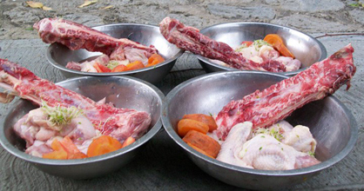
“Pero mi veterinario dice que los huesos son peligrosos…”
Aunque en BARF se incluyan los huesos como fuente de calcio, no es imprescindible su administración siempre que haya otras fuentes del mineral. Sin embargo el peligro de los huesos radica en su cocción, perdiendo agua y colágeno y dando por resultado unos huesos que se astillan a diferencia de los crudos.
Cualquier hueso medianamente blando, estando crudo, es apto para que se lo coma su perro. Alas, cuello, cabeza y carcasas de aves y conejo, falda de ternera, costillas de ternera, pescados pequeños que tienen espinas finas y blandas como sardinas, boquerones… Estos huesos con el masticado y el salivado se ablandan aún más, y junto a la carne se convierten en una pasta que no supone un peligro para su tracto digestivo.
Los huesos duros y macizos, como rodillas y cañas de ternera por ejemplo, sirven únicamente para ser roídos como fuente de calcio y limpieza dental.
Algunos huesos como los muslos de aves y conejo, o espinas de pescados grandes, se han de reservar para perros que estén acostumbrados a comer huesos y que estemos seguros de que mastican suficientemente la comida. Y siempre se deben dar dejando su carne, no descarnados.
Si teme a darle huesos comestibles a su perro o ve que no es capaz de triturarlos bien y le suponen un peligro, puede prescindir de esta clase de huesos y darle únicamente unos duros y macizos que sólo pueden roerse y no se trocean y tragan. Siempre crudos. Si también teme a estos huesos y no se los administra, en ese caso es necesario suplementar la dieta con calcio.
Sin embargo la dieta en su mejor versión incluye la adición de huesos.
En resumen, si decide prescindir de los huesos y de las espinas de pescados -por miedo a ellos, o por miedo a la comida cruda y consiguiente cocción de los alimentos, en cuyo caso se deben retirar los huesos cocinados-, hay que brindar el calcio necesario mediante suplementos como pueden ser las cáscaras molidas de huevo, harinas comerciales de hueso, comprimidos de calcio…
Tenga en cuenta que cuanto más joven sea su perro, más fácil le será empezar con esta dieta que incluye huesos, y ello ofrece ventajas tanto en seguridad como en salud, porque cuanto antes empiece su perro a ingerir una dieta naturalmente correcta, antes notará sus efectos.
Los porcentajes de alimento que se calculan sobre el peso del perro incluyen el peso de huesos (los presentes en alas, carcasas, cuellos, faldas de ternera, espinas de pescado…), por tanto, si decide eliminar los huesos de la dieta la cantidad de alimento será algo menor.
¿Por qué darle cruda la carne?
La carne contiene vitaminas, enzimas y antioxidantes, que con la cocción se destruyen. Los aminoácidos de los que están compuestas las proteínas también se pueden destruir con cocciones a determinadas temperaturas y tiempos.
Puede oír la opinión de algunos que defienden que es mejor suministrarla cocinada, sin embargo estas opiniones se apoyan en dos cuestiones muy discutibles:
-La digestibilidad de los alimentos, en humanos, es superior estando cocinada. Sin embargo para un carnívoro la carne cruda no presenta dificultades de digestibilidad, ha nacido para ingerirla. Recuerde que somos diferentes a ellos, no hay que compararlos con nosotros, es comparar a un carnívoro con un omnívoro.
-La presencia de microorganismos patógenos y parásitos es algo controlado, ya que esta dieta se basa en carne apta para consumo humano, que pasa los pertinentes controles, al igual que los huevos. Aún así, tenga en cuenta que en la carne y en otros alimentos, si hay parásitos y bacterias que afectan a los humanos, no tienen porqué hacerlo a los perros, en este caso tampoco hay que deducir posibles riesgos por comparaciones erróneas.
Si consideramos que las carnes aptas para consumo humano pueden estar afectadas por bacterias y parásitos, también deberíamos temer a consumirlas nosotros.
En síntesis, son carnes con controles de calidad que aseguran su salubridad.
En el caso de países donde no se sigan los pertinentes controles sanitarios o que se dude de su eficiencia, sí es recomendable cocinar la carne. Recuerde que en este caso debe desechar los huesos cocinados, no son buenos para su perro.
“He oído que los huevos crudos destruyen vitaminas y que además pueden transmitir la salmonelosis…”
En la clara de huevo se encuentra una sustancia llamada Avidina que destruye la vitamina Biotina presente en la yema. Sin embargo, la cantidad de Biotina que presenta el huevo contrarresta el efecto de la Avidina, haciendo que no tengamos que preocuparnos por ella. El otro punto de críticas que reciben los huevos crudos es el de la posible transmisión de salmonelosis, enfermedad producida por un grupo de bacterias llamado Salmonella. Gracias a los controles veterinarios de los que gozamos, la presencia de Salmonella en las aves productoras de huevos es muy poco común. Aún así, sigue tratándose de bacterias frente a las cuales el organismo del perro sano está preparado para defenderse, y aunque a veces pueda ser portador de ellas -detectable por las heces- no le producen la enfermedad.
“¿Riesgo por Triquinosis y Anisakis?”
La Triquinosis es fácilmente evitable encargándose de que la carne que consuma su perro sea de consumo humano, ya que ésta pasa controles sanitarios antes de ser distribuída para controlar esta enfermedad.
Y las larvas de Anisakis que pueda haber presentes en el pescado se destruyen congelando el alimento crudo durante un día completo, basta con hacerlo en un congelador común doméstico ya que se necesita para ello una temperatura de -20 grados centígrados. Por tanto congelando el pescado crudo se evita cualquier posible riesgo que hubiera con estas larvas.
“Dicen que cantidades altas de proteína son malas para los riñones…”
Una proteína animal de calidad supone menor ingesta de proteínas. La proteína vegetal es menos completa y si se trata de desechos animales (plumas, picos…) es de pésima calidad. Pero a día de hoy no hay ni un sólo estudio que demuestre que dietas ricas en proteína animal puedan ocasionar problemas. Los fabricantes de pienso usan datos sacados de estudios poco rigurosos y obsoletos para dar propaganda a su pienso, y para tener la excusa perfecta para no añadir más carne a sus compuestos.
“¿Estoy preparado para planificarle una dieta a mi perro? ¿Qué pasa con las cantidades de vitaminas y de calcio?
Si recuerda lo que ha leído previamente sobre los piensos, se dará cuenta de que ni los considerados nutricionistas profesionales se ponen de acuerdo en las cantidades necesarias de vitaminas y minerales. Por tanto no tema a equivocarse, proporciónele a su perro carnes, verduras y frutas lo suficientemente variadas como para que obtenga todas las vitaminas y minerales que necesita. Piense que ni tan siquiera nosotros planeamos al detalle nuestra dieta humana, ni comemos igual siempre. Y no por ello dejamos de estar sanos. No obstante, transcurrido un tiempo puede hacerle una revisión veterinaria a su perro para comprobar que está sano.
Mi recomendación es que no deje de estudiar la nutrición del perro y del cánido, verá que hay muchos errores y mentiras extendidas para el beneficio de unos. Cuanto más conocimiento adquiera más sano vivirá su perro. Hemos llegado a un punto donde el pienso ha sustituido por completo la alimentación correcta de los perros, pero por fortuna cada vez hay más veterinarios y dueños que apoyan esta forma de alimentación, mientras que otros sectores se empeñan en mermarla, ya que para ellos supone una verdad incómoda.
Y recuerde que dieta natural no es necesariamente sinónimo de BARF, ya que hay más modelos de alimentación natural, como el Modelo de presa, u otros que combinen elementos de ambos.
Autor: Gurguen Suvarián

